|  |  |  |  |
| --- | --- | --- | --- |
| **Adı:** |  | **…………………. Ortaokulu** |  |
| **Soyadı:** |  | **………………. Eğitim Öğretim Yılı** | Tarih: ……/……/ 20.. |
| **Sınıfı:** |  | **DİN KÜLTÜRÜ VE AHLAK BİLGİSİ** | Aldığı Not |
| **No:** |  | **6. Sınıf 2.Dönem 1. Yazılı / Sınav Soruları** |  |

1. İslam dininin yasakladığı zararlı alışkanlıklardan 3 tane yazınız.(15 puan)
2. Kişinin zararlı alışkanlıklara başlamasına neden olan sebeplerden dört tanesini kısaca yazınız. (10 puan)
3. Zararlı alışkanlıklardan korunma yollarından 3 tanesini yazınız? Yazınız.(9 puan)

“Mehmet gününün büyük bir kısmını bilgisayar başında geçirmektedir. Okuldan eve geldiği zaman derslerini yapmak yerine hemen televizyon izlemeye, cep telefonu ve tablet ile oynamaya başlamaktadır. Teknolojik aletlere o kadar çok bağımlı olmuştur ki namazlarını bile kılmamaya başlamıştır…”

1. Bu metni okuyarak teknoloji bağımlılığının insana ne gibi zararları olduğunu yazınız.(10 Puan)
2. Hz.Muhammed’e (sav) inanan ilk Müslümanlar kimlerdir? Yazınız.(16 puan)

|  |
| --- |
| Başarılar Dilerim ☺ |
| Din Kültürü ve Ahlak Bilgisi Öğretmeni |
| …………………………………………. |

İslam’ın en amansız düşmanlarından biri Ebu Leheb’di. O, insanları Allah'ın dinine davet etmek için Safa Tepe'sine çağıran Hz. Peygamberi şöyle azarladı: “Yazıklar olsun sana! Bizi bunun için mi buraya topladın?” Orada bulunanlara onu dinlememelerini söyledi. Bunun gibi, her fırsatta onu engellemeye çalışır ve eziyet ederdi. Onun en önemli destekçilerinden biri de Eşi Ümmü Cemil’di.

1. Bu ikisi hakkında inen Tebbet suresinin anlamını yazınız. (10puan)
2. Aşağıda Hz.Muhammed’in Mekke dönemiyle ilgili verilen soruları cevaplandırınız. (20 Puan)

**a**)İlk vahiy nerede ,ne zaman indirilmiştir?

**b)**Gizli davet dönemi kaç sene sürmüştür?

**c**)Müslümanlar ilk hicretini(göçünü) nereye yapmıştır?

**d)**Müslümanları yıldırmak amacıyla 3 sene süren baskı dönemine ne denir?

**e)**Hz.Muhammed hüzün yılında kimleri kaybetmiştir?

DİN KÜLTÜRÜ VE AHLAK BİLGİSİ

6. Sınıf 2.Dönem 1. Yazılı / Test Sınavı-1

DİN KÜLTÜRÜ VE AHLAK BİLGİSİ

6. Sınıf 2.Dönem 1. Yazılı / Sınav Soruları

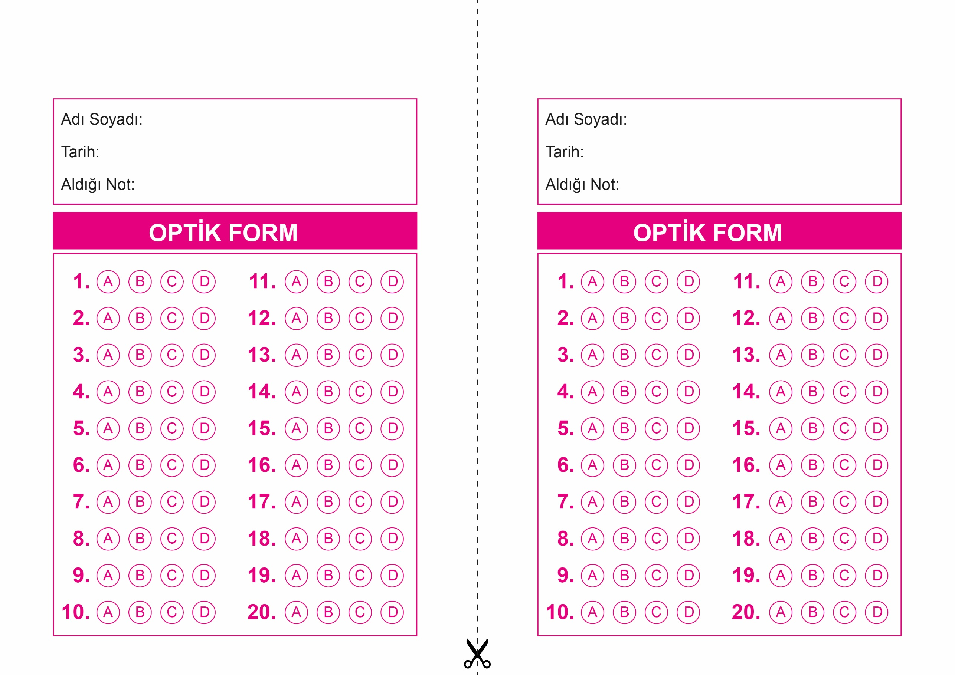

OPTİK FORMU FOTOKOPİ İLE (A4 KAĞIDI) ÇOĞALTTIKTAN SONRA BURADAN KESEBİLİRSİNİZ.

DİN KÜLTÜRÜ VE AHLAK BİLGİSİ

6. Sınıf 2.Dönem 1. Yazılı / Test Sınavı-1



**6. SINIF SINAV VE CEVAP ANAHTARI İÇİN TIKLAYINIZ**

